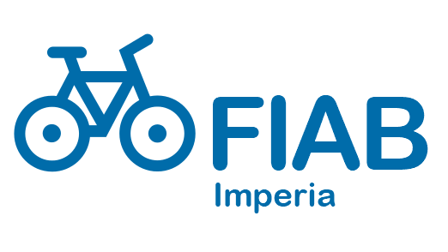
Sezione locale di FIAB Tigullio Vivinbici Associazione di Promozione Sociale, Ente del Terzo Settore ai sensi DL 117/17 sede legale: Viale Dante 132H 16039 Sestri Levante (Ge) C.F. 90061090107 iscritta al Registro regionale del Terzo Settore (decreto 133/2014) aderente a FIAB-onlus Federazione Italiana Ambiente e Bicicletta

Allegato 2

Fra le proposte fatte da FIAB Onlus al governo la prima è:
“Realizziamo nuove regolamentazioni o infrastrutture a basso costo e rapida attuazione, per la mobilità pedonale, ciclabile e la micromobilità.
Ad esempio: percorsi pedonali e corsie ciclabili in sola segnaletica…
(Provvedimenti anche in deroga al codice della strada).
Qualsiasi intervento mirato a favorire la mobilità di pedoni e mezzi a basso impatto è da ritenere strategico.

Di seguito un esempio teorico, ma non l’unico, che si potrebbe realizzare a Imperia:
> Borgo Marina – Oneglia
Creazione di un percorso ad anello con lo scopo di incentivare la mobilità sostenibile fra Oneglia e Borgo Marina, di particolare utilità per l’estate.
Utenti: lavoratori, persone che si muovono per svago, famiglie ecc.
Questo intervento oltre a stimolare la circolazione di biciclette e monopattini elettrici, potrebbe aumentare anche lo spazio percepito dai pedoni. Stimolare una maggiore frequentazione del Lungomare Vespucci, da parte di pedoni e bici propone un’alternativa alle consuete aree di passeggio e quindi potrebbe facilitare il distanziamento sociale.
Anche se il percorso esiste già di per sé, segnalarlo e renderlo più sicuro avrebbe l’effetto di proporlo come percorso “nuovo”, stimolandone l’utilizzo.

PERCORSO
Da Est > Calata Cuneo > Via De Magny > Via Schiva > Via De Sonnaz > Lungomare Vespucci > Rotonda di Borgo Marina.

Da Ovest > Borgo Marina > Lungomare Marinai d’Italia > Parco Urbano > Lungomare Vespucci > Via De Sonnaz > (anche senza strisce) >Via Schiva > Via Del Cantiere > Calata Cuneo.
Le immagini di seguito sono a puro scopo di esempio.

